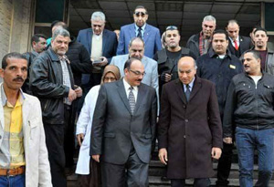
محافظ القليوبية ونائب رئيس جامعة بنها يتفقدان المستشفى الجامعى
تفقد الدكتور/ رضا فرحات - محافظ القليوبية يرافقه الدكتور/ سليمان مصطفى - نائب رئيس الجامعة لشئون التعليم والطلاب مبنى الجراحة بمستشفى بنها الجامعى.
كما تفقد المحافظ ونائب رئيس الجامعة قسم الاستقبال والطوارئ بالمستشفى بعد تجديده وتزويده بأحدث الأجهزة العلاجية اللازمة لاستقبال وعلاج الحالات المرضية الطارئة التى تحتاج يوميا للعلاج بالمستشفى كما اطمأن على حالة المرضى والعلاج بالمستشفى.
من جانبه قال الدكتور/ سليمان مصطفى - نائب رئيس الجامعة لشئون التعليم والطلاب انه قد تم وضع تفعيل خطة تطوير الأداء بالمستشفيات الجامعية من خلال تطوير أقسام الاستقبال والطوارئ وتقديم خدمة متميزة لمواطنى محافظة القليوبية فضلا عن شراء أجهزة طبية جديدة للمستشفى بتكلفة أكثر من 30 مليون جنيه دخلت الخدمة مؤخرا مما سيكون له الأثر فى تحسين الخدمة المقدمة للمرضى.
وتابع بانه قد تم تزويد المستشفى بعدد 14 جهاز تنفس صناعى و14 حضانة جديدة فضلا عن انشاء وحدة للتعقيم المركزى ووحدة اشعة ديجتال واشعة تليفزيونية بمستشفى الطوارئ وكذلك تطوير البنية الأساسية للمستشفى وانشاء مبنى وسكن للاطباء وهيئة التمريض وذلك في اطار الدور الخدمي الذي تقوم به الجامعة لصالح الإقليم وعلاج غير القادرين داخل المستشفيات الجامعية.

